- Результаты участия обучающихся в предметных олимпиадах, входящих в перечень олимпиад Министерства образования РФ, РТ
 | Уровень и вид мероприятия (федеральный, региональный, муниципальный конкурс, олимпиада и др.) | Название мероприятия. Количество участников | Результат участия (количество лауреатов, победителей и др.)
1 | Муниципальный 2017-2018 | Всероссийская предметная олимпиада по истории | Тарасенко Марина, 7 класс,1 место
2. | Муниципальный 2018-2019 | Всероссийская предметная олимпиада по истории | Адыя Айыран, 7 класс , 1 место
3. | Муниципальный 2019-2020 | Всероссийская предметная олимпиада по истории | Адыя Айыран, 8 класс , 2 место
 |  |  | Тарасенко Марина, 9 класс,1 место
4. | Муниципальный 2020-2021 | Всероссийская предметная олимпиада по истории | Адыя Айыран, 9 класс , призер
 |  |  | Ондар Сайын-Мерген, 10 класс, призер

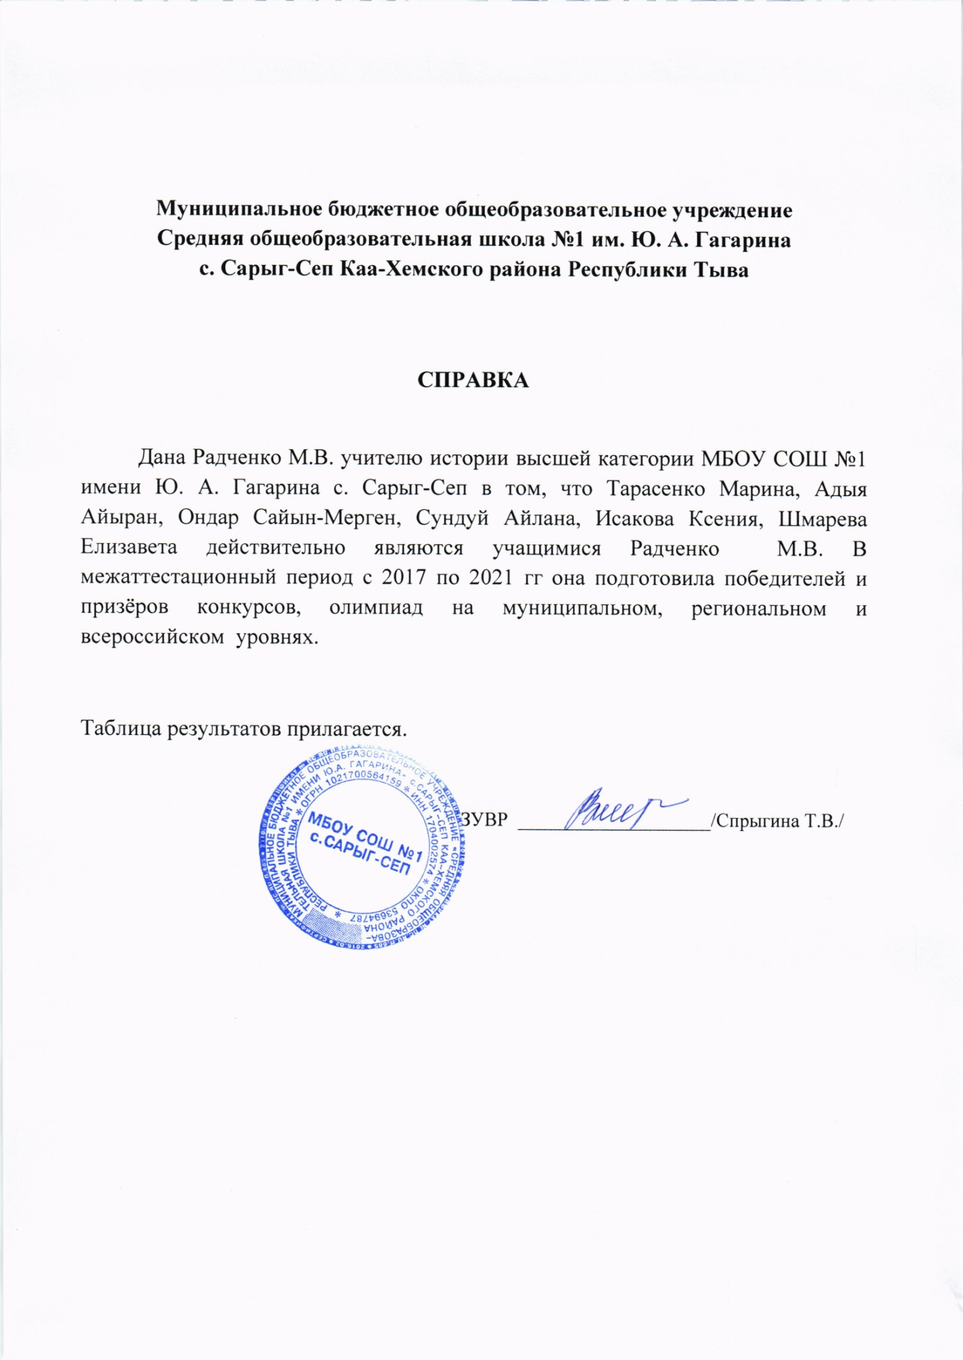

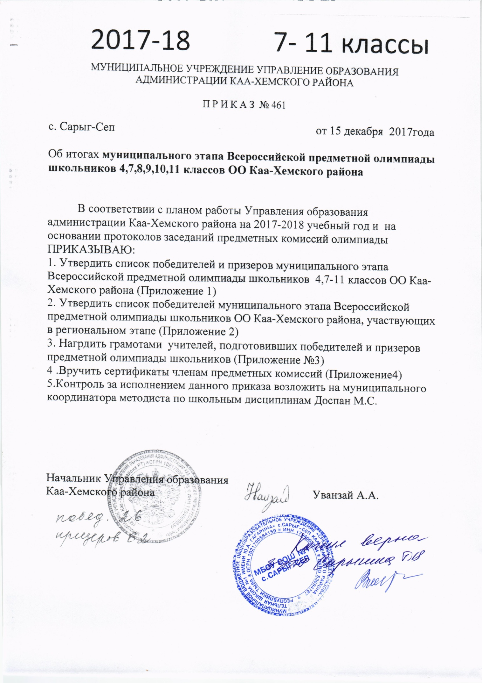

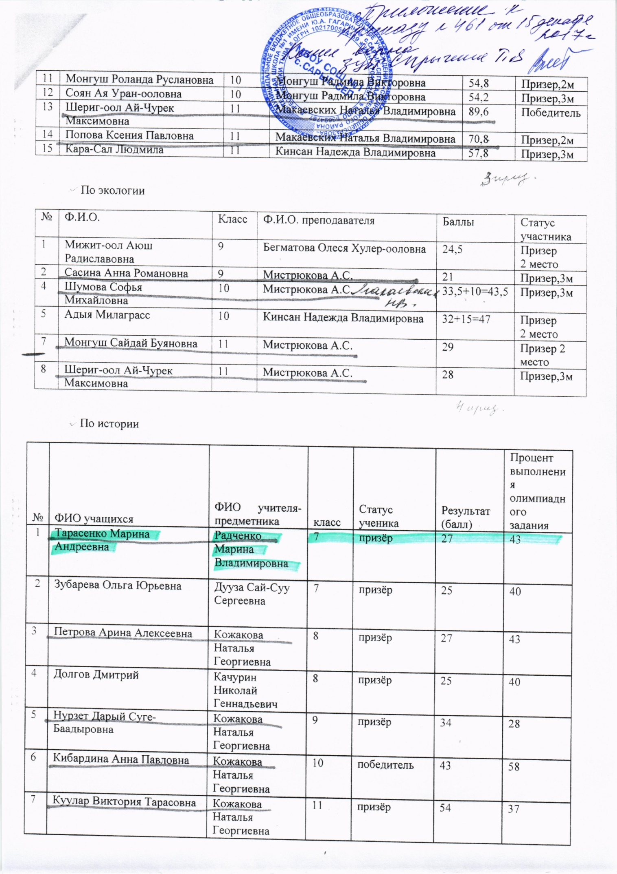
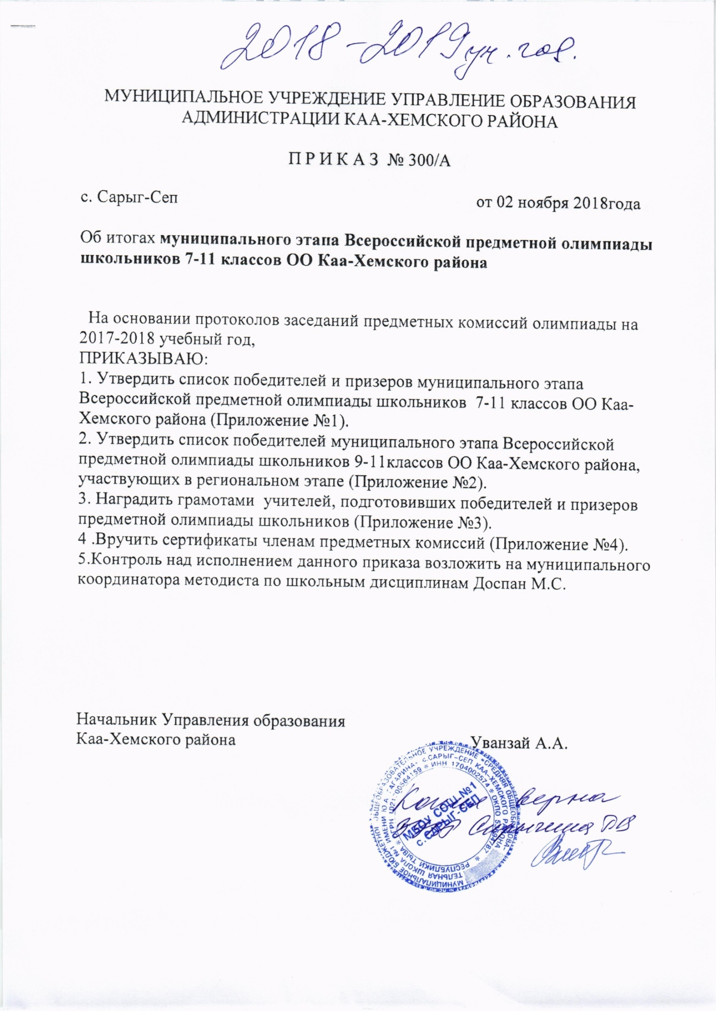
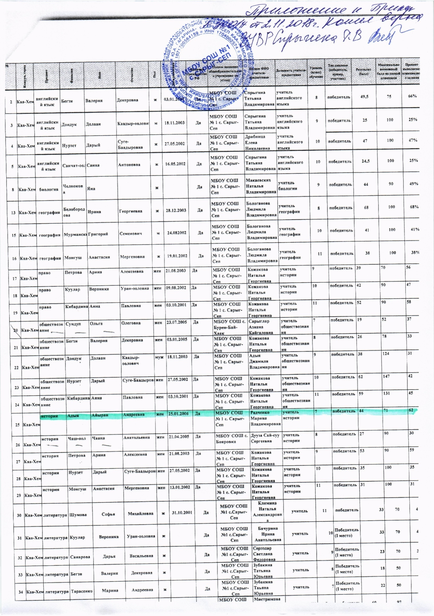

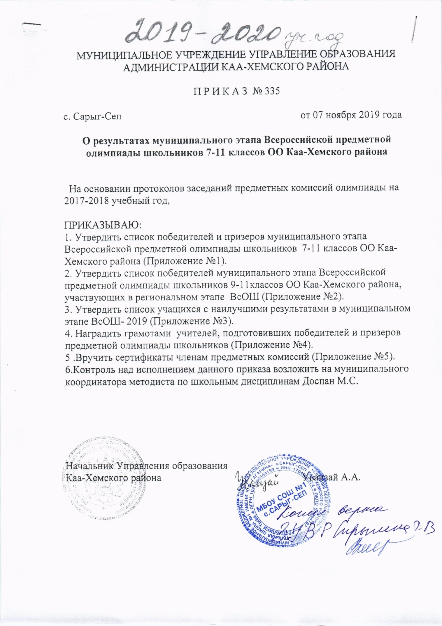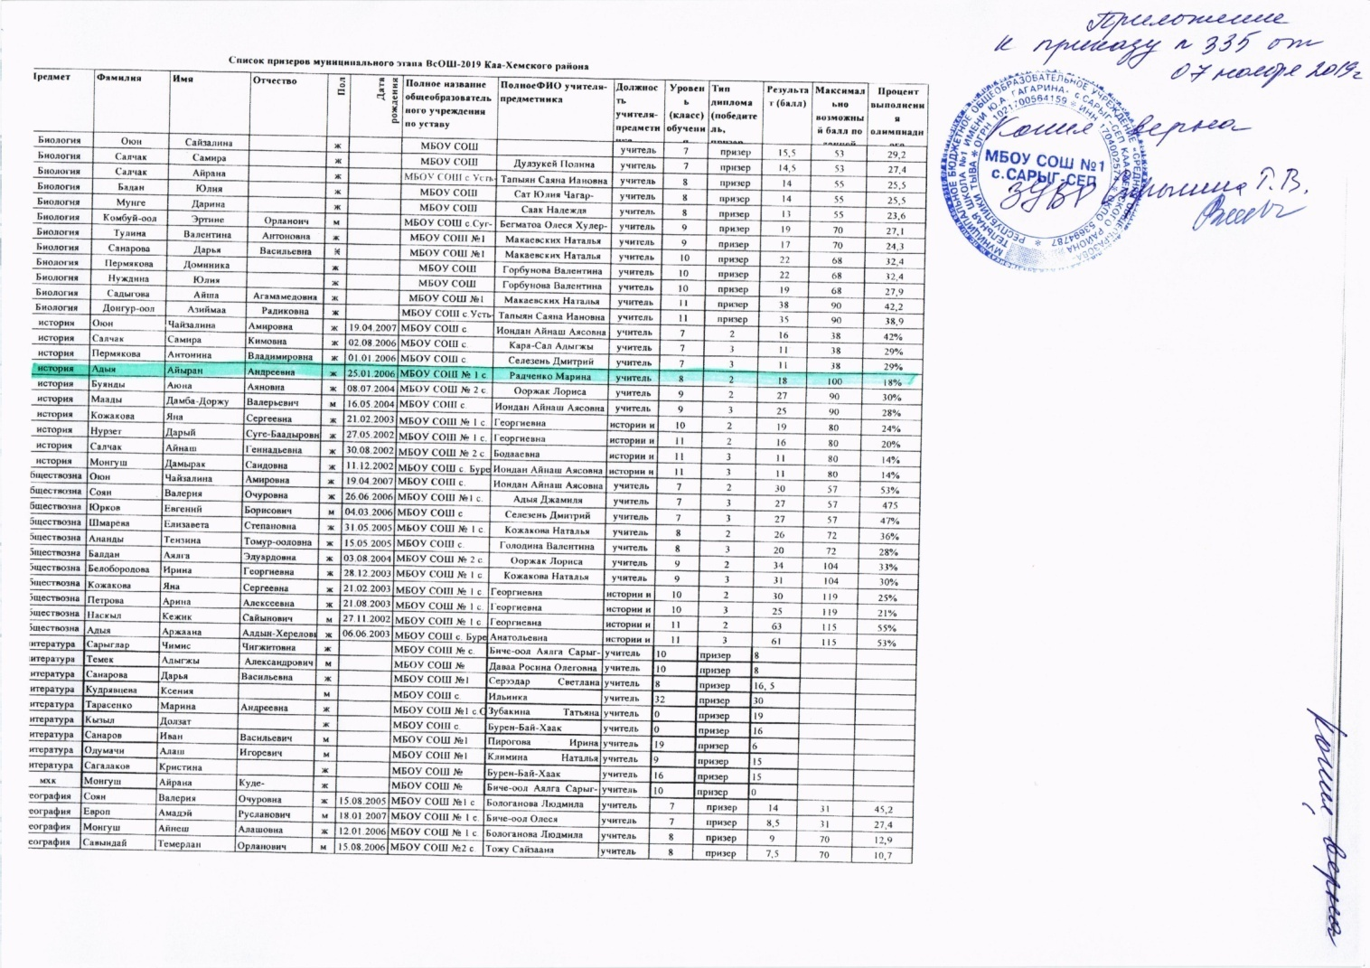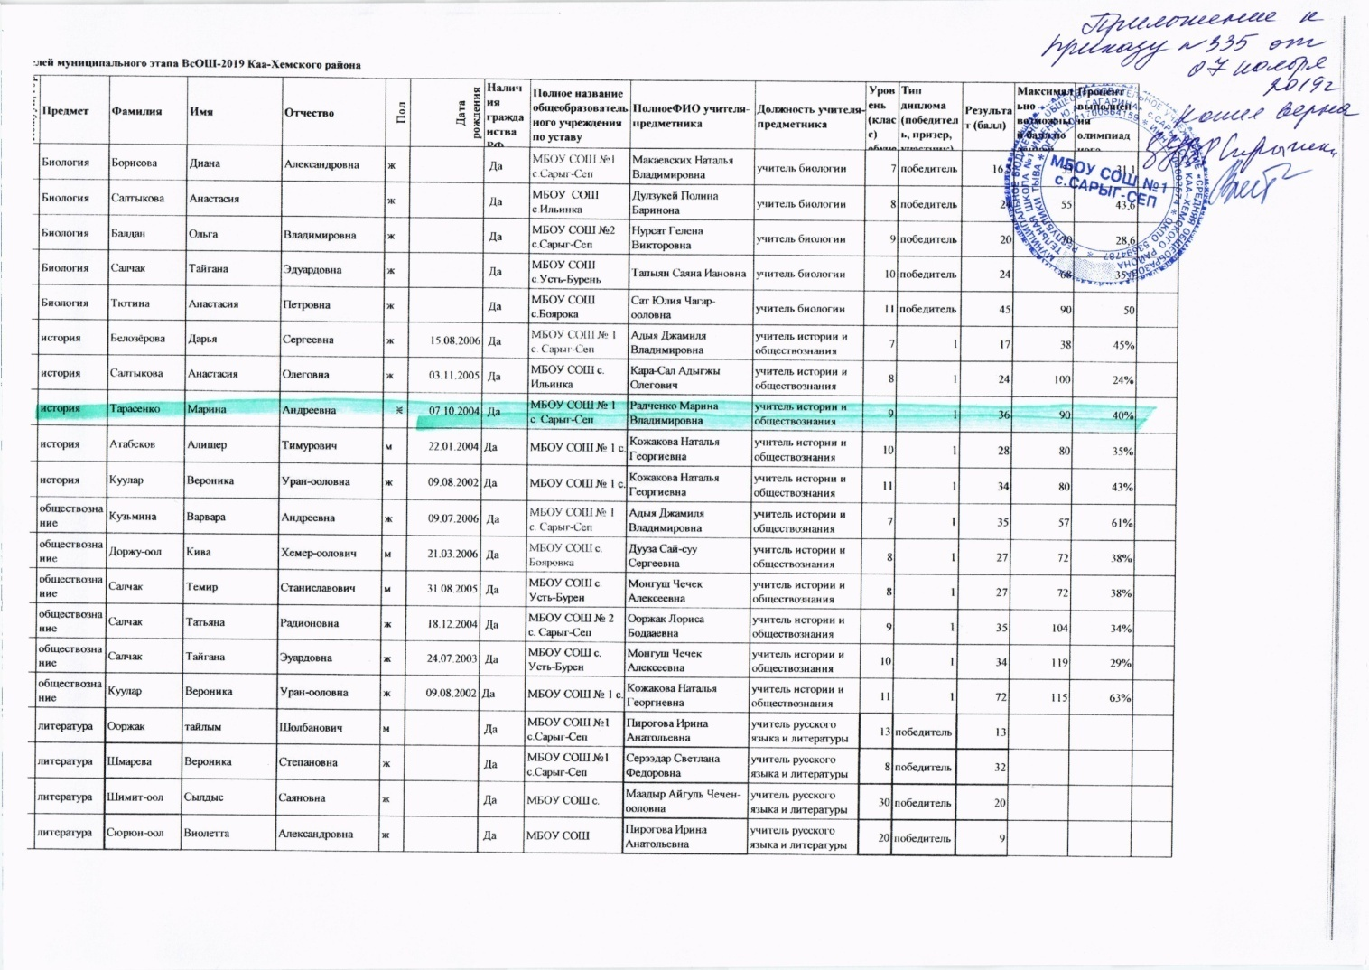
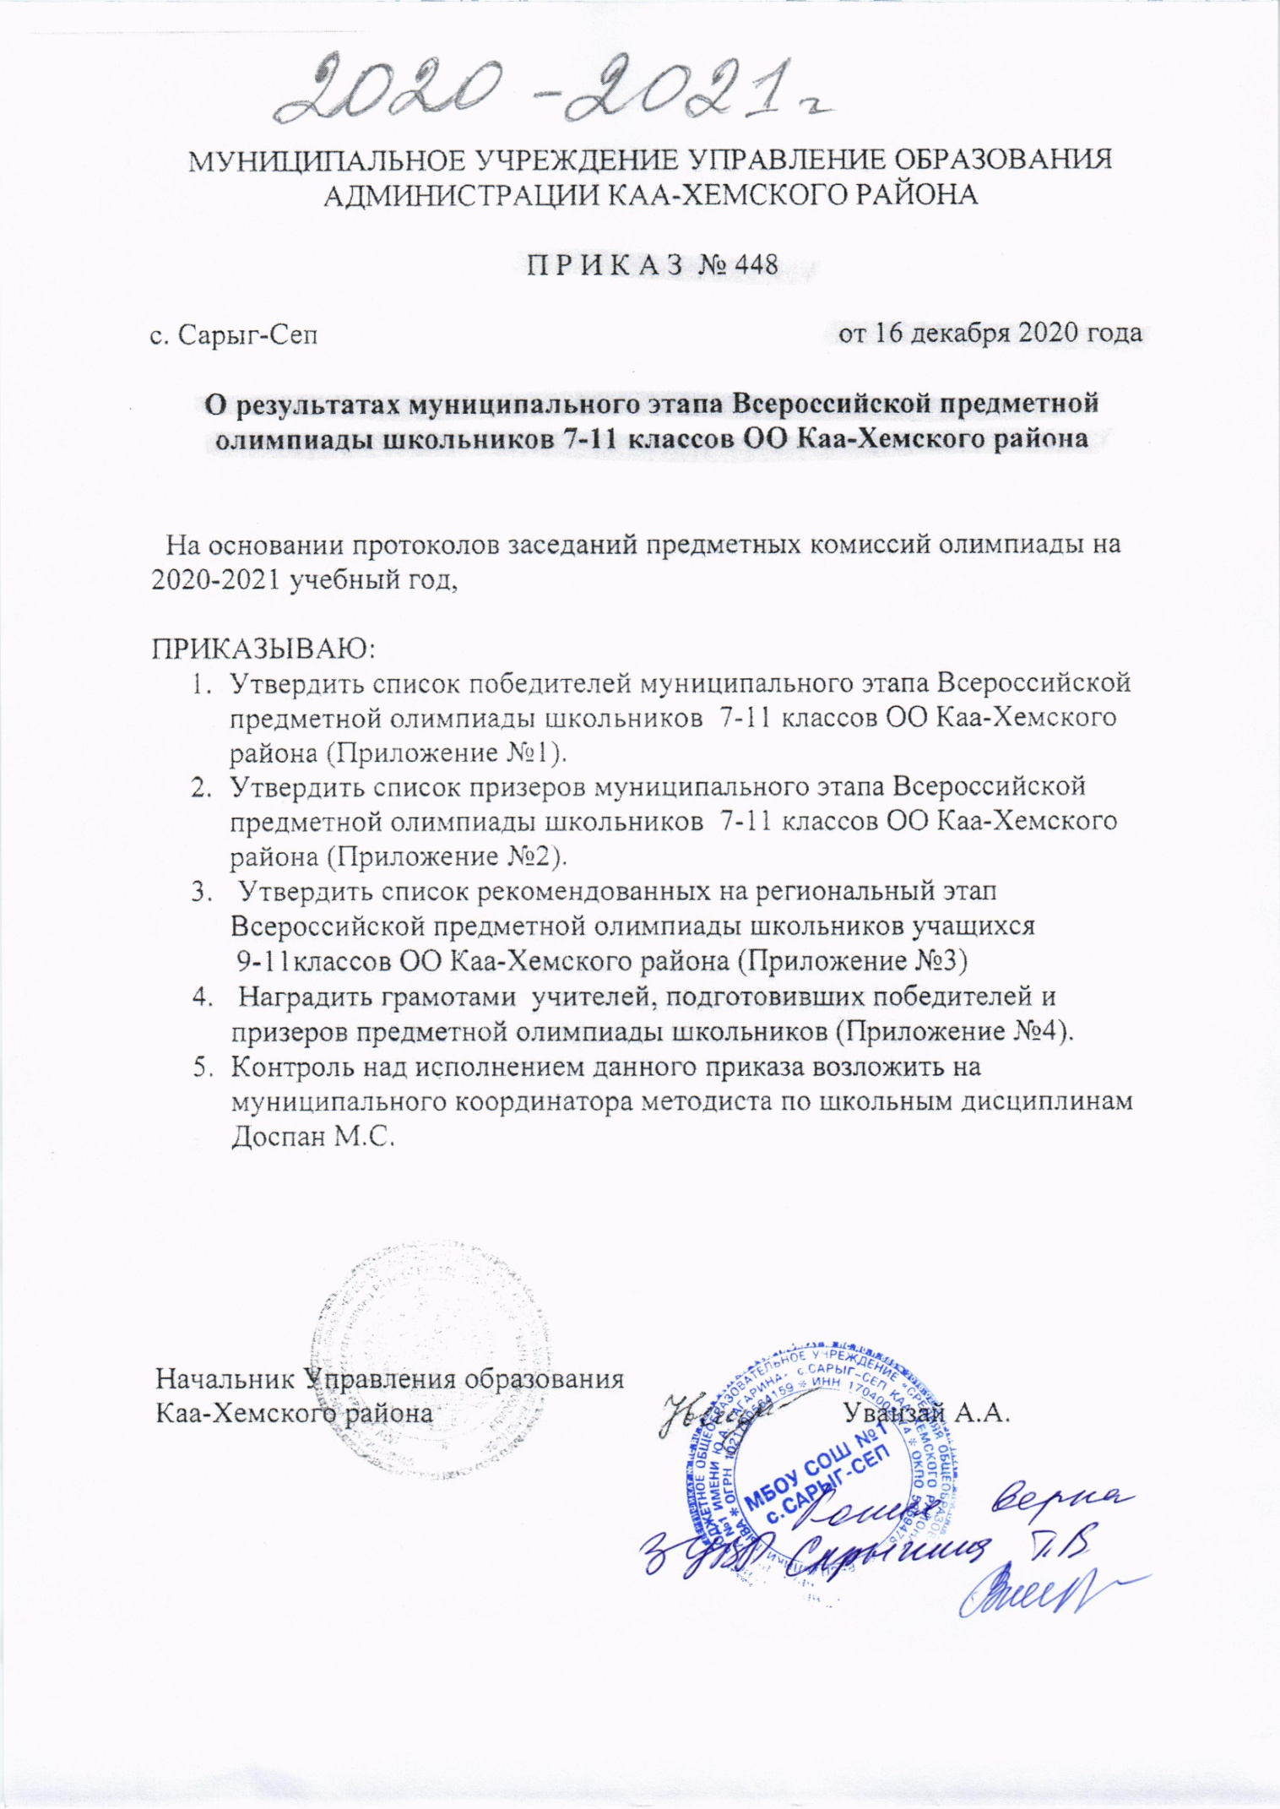
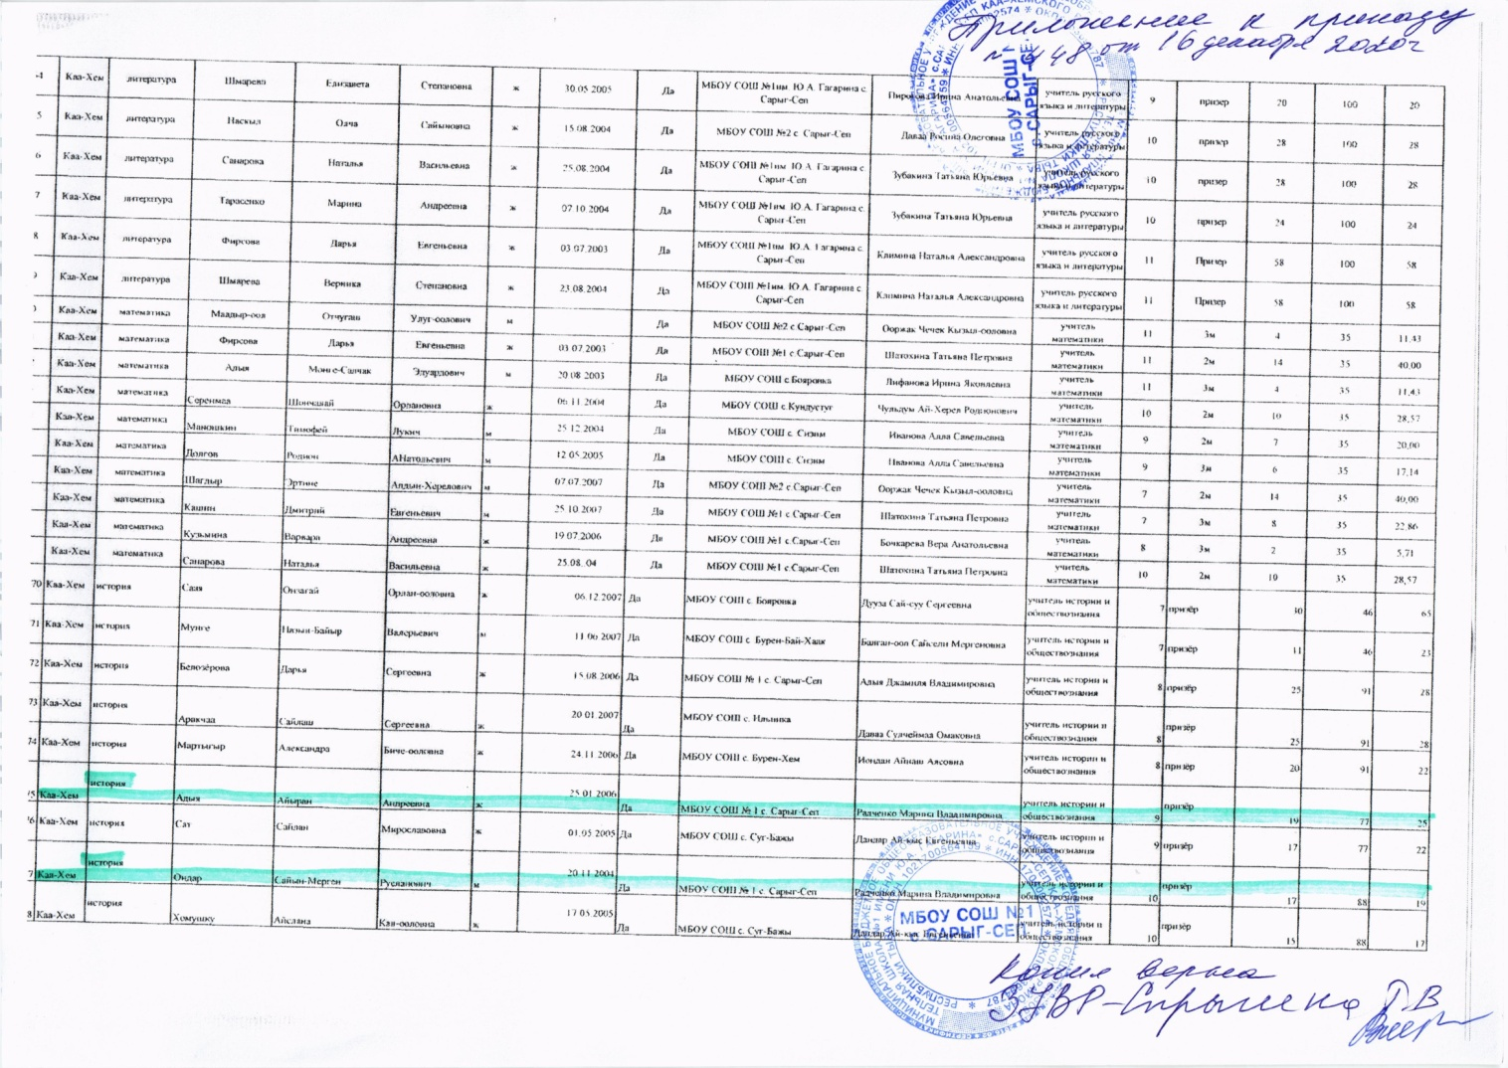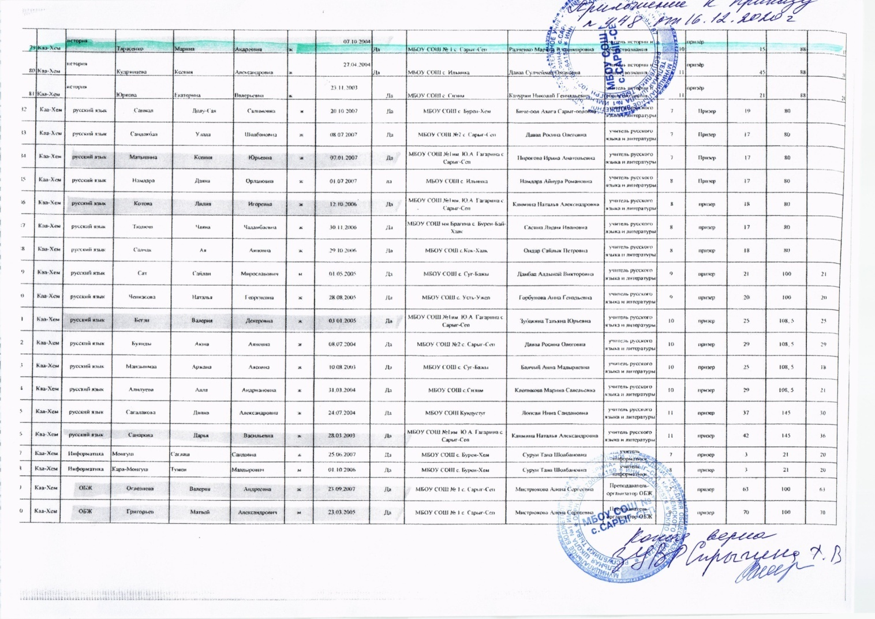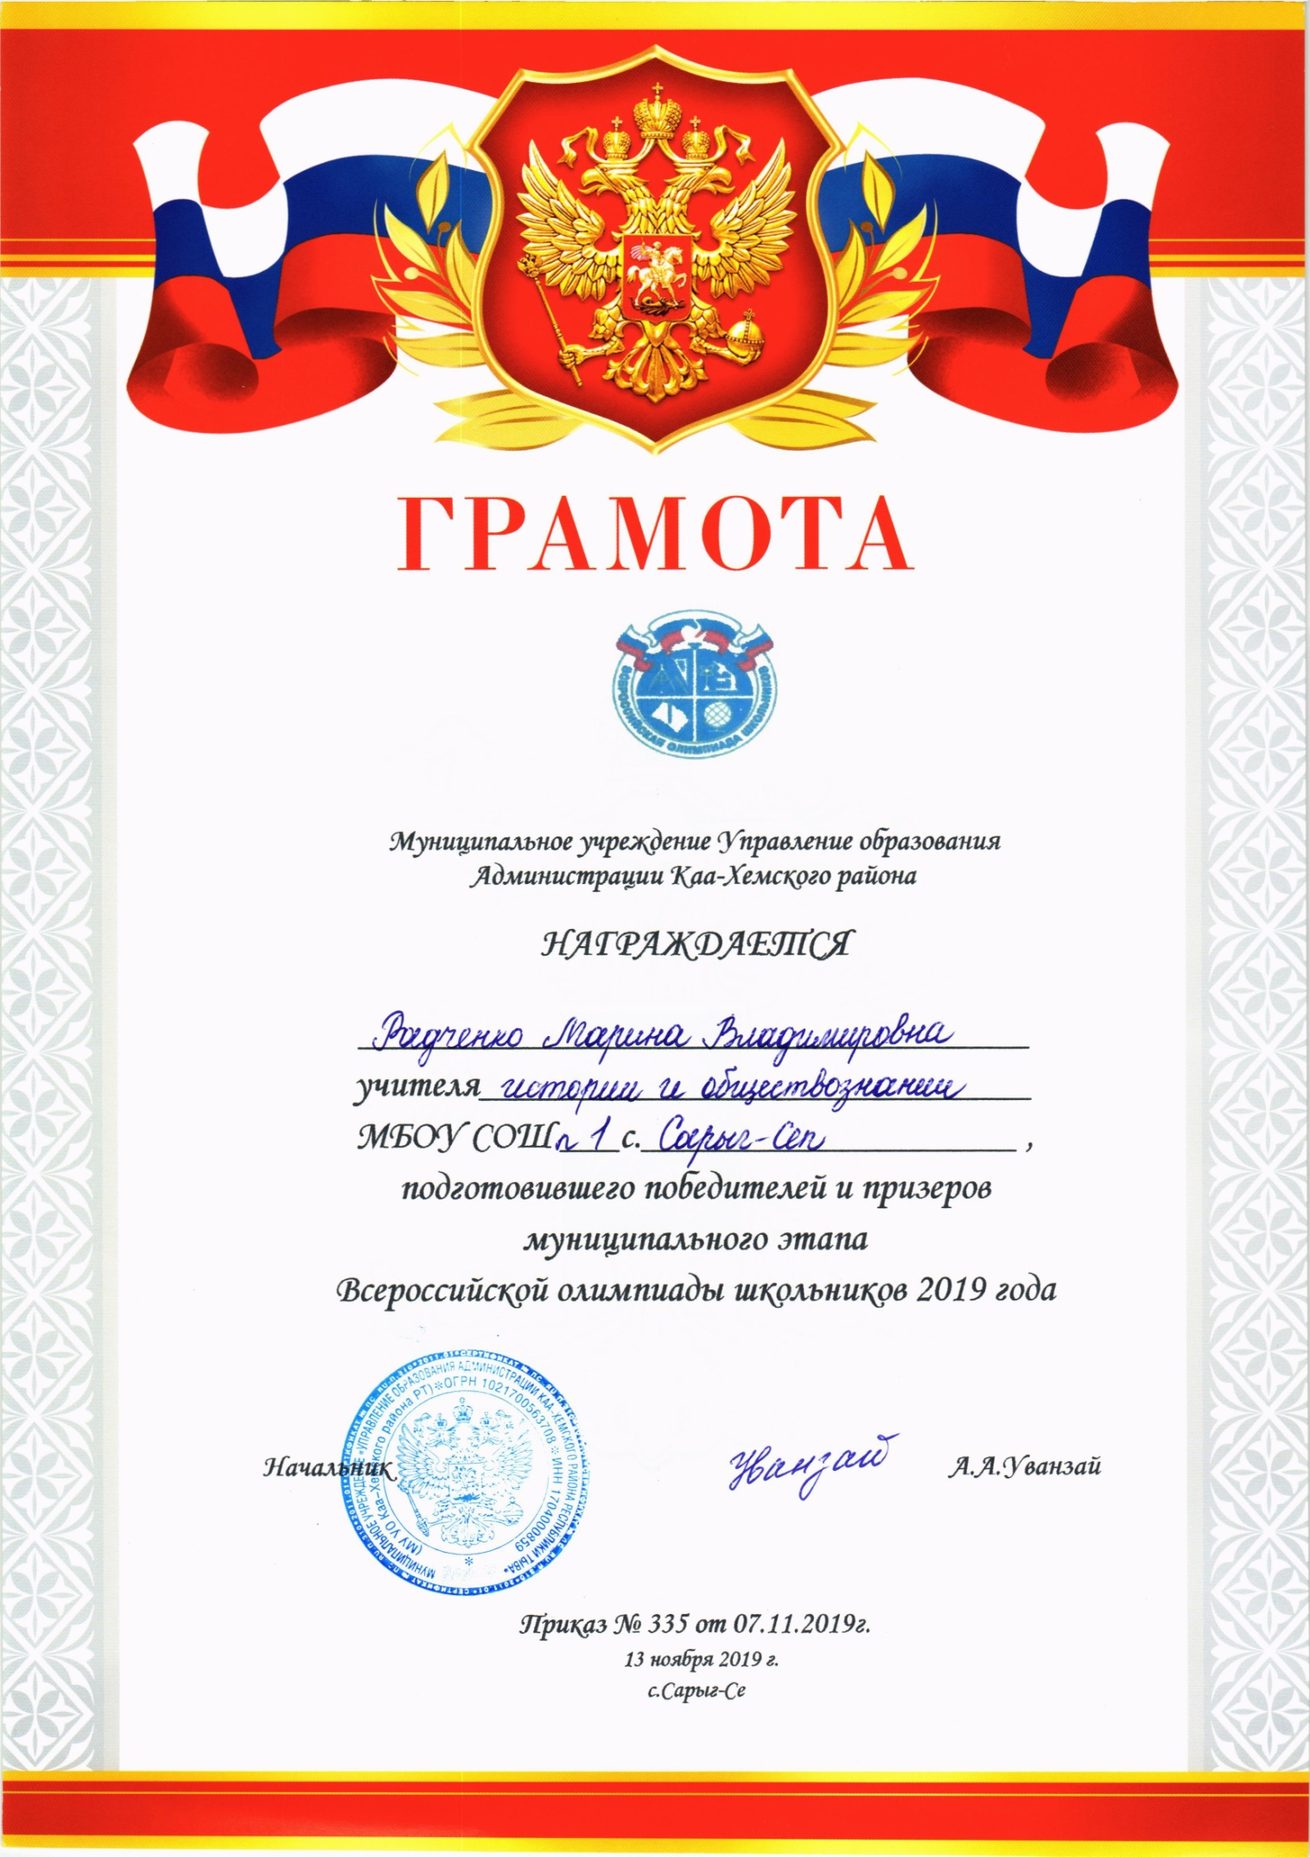

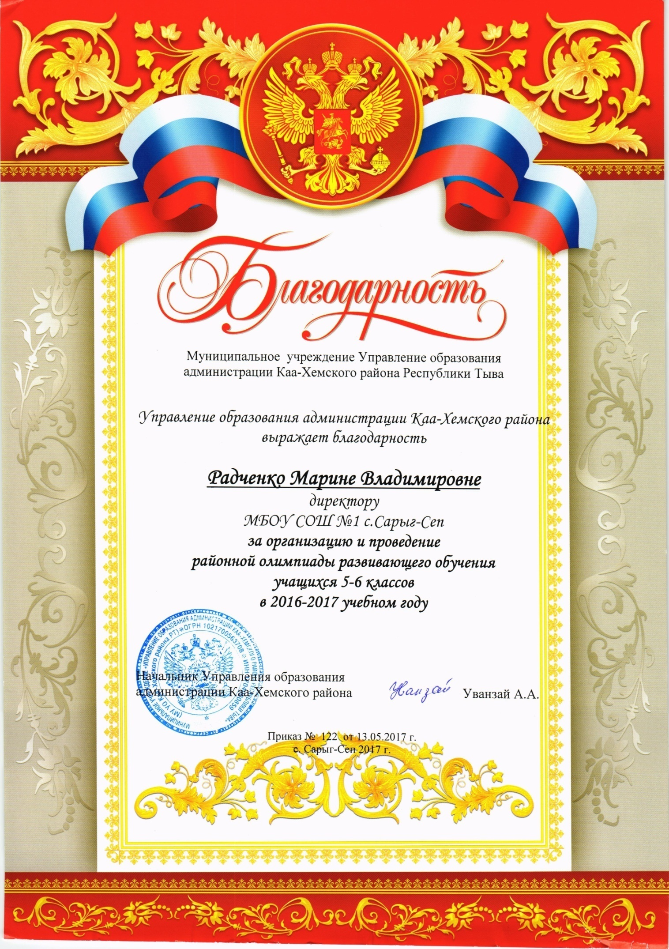

- Выявление и развитие способностей обучающихся способностей
Результаты участия воспитанников в конкурсах, фестивалях, соревнованиях и др.

 | Уровень и вид мероприятия (федеральный, региональный, муниципальный конкурс, олимпиада и др.) | Название мероприятия. Количество участников | Результат участия (количество лауреатов, победителей и др.)
1 | Федеральная олимпиада, ЦРО, апрель-май 2017 | Международные молодежные предметные чемпионаты | Монгуш Айнеш, 5 класс, 3 место в районе  Ширин-оол Дая , 6 класс, 2 место в районе
2. | Федеральная олимпиада, | Олимпис -2018 весенняя сессия | Исакова Ксения – грамота , призер 1 17008001 МБОУ СОШ №1 им.Ю.А.Гагарина  Сундуй Айлана – призер, грамота 2 17008001 МБОУ СОШ №1 им.Ю.А.Гагарина  Шмарева Елизавета – Диплом 3 степени 7 17008001 МБОУ СОШ №1 им.Ю.А.Гагарина Одумачи Санита 34 8 17008001 МБОУ СОШ №1 им.Ю.А.Гагарина

